Att träna tillsammans är roligt så
välkomna till Häverödal den 14 Maj!

För en MTB-Cykel träning, för er födda 03 och äldre.
Vi samlas klockan 10.00 på Lundåsvallen.
Det kommer att vara två MTB-Cykel pass.
Pass 1: Börjar klockan 10.00 och sedan är vi tillbaka klockan 12.00.
Lunch: Ta med er egen matsäck, grill och mikro finns tillgängligt.
Pass 2: Börjar klockan 13.00 och sedan är vi tillbaka cirka 15.00.
Utrustning:
MTB-Cykel, Hjälm, Vätskebälte, Matsäck, Kläder efter väder och tillgång till dusch och bastu finns tillgängligt till de som vill.

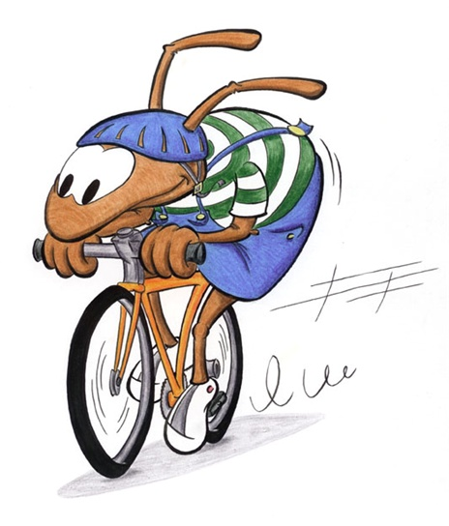

Hoppas vi ses den 14 Maj!

Vid frågor ring:
Roine: 070-2465614
Jocke: 070-3503030

